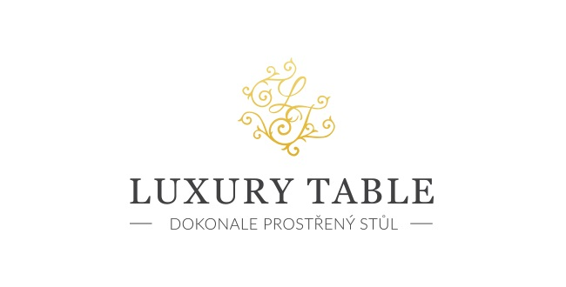
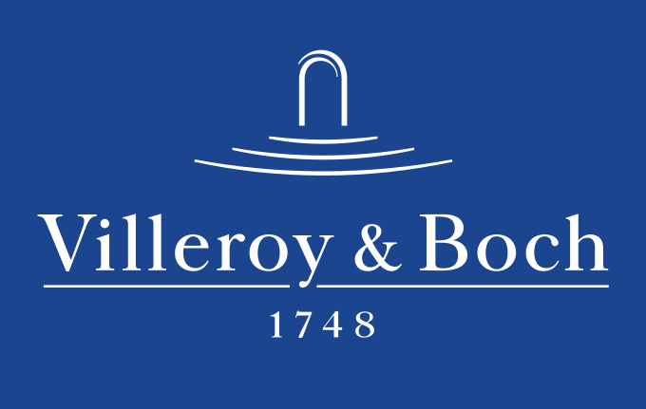

8. 7. 2024

TZ – Vyberte jednoduchý dárek pro milovníky psů se sadou Statement

Do oblíbené kolekce Statement od německé porcelánky Villeroy & Boch přibyla hravá dárková sada DOG. Tentokrát si přijdou na své všichni milovníci psů. Sada dvou hrnků z jemného porcelánu je totiž věnovaná právě jim.

Kolekce Statement se vyznačuje jednoduchou formou a nekomplikovaným a neformálně vykresleným vzkazem. Ve stejném duchu navazuje i nová psí dárková sada. Na jednom z hrnků tak najdete kresbu čtyřnohého mazlíčka jedním tahem a na druhém zaštěkání. Kolekce je vhodná do každého interiéru s uvolněnou atmosférou.

Jako každé moderní nádobí je i tato sada vhodná do myčky a mikrovlnky. Najdete ji v prodejně Villeroy & Boch sídlící v domě U Nováků v Praze nebo v e-shopu na www.luxurytable.cz.


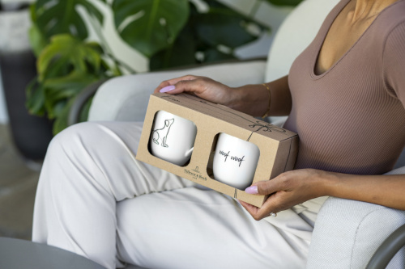
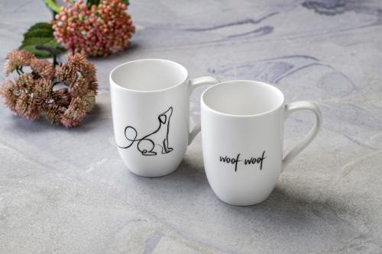

Kontakty: Mediální servis:

Prodejna Villeroy & Boch cammino…
Dům U Nováků Dagmar Kutilová
Praha 1 – Vodičkova 699/30 e-mail: kutilova@cammino.cz
www.luxurytable.cz tel.: +420 606 687 506
www.facebook.com/luxurytable.cz www.cammino.cz

